10 horas
E-learning Asincrónico

Contenido
Módulo 1: Cosmética natural y piel 60minutos.
- ¿Qué importancia tiene la cosmética natural?
- Utensilios y materiales de trabajo.
- Tipos y capas de la piel
- PH de trabajo y ajuste
- Psoriasis
- Rosácea
- Acné
- Eccemas
- Dermatitis
- Alergias
- Niños
- Embarazo
- Veganos

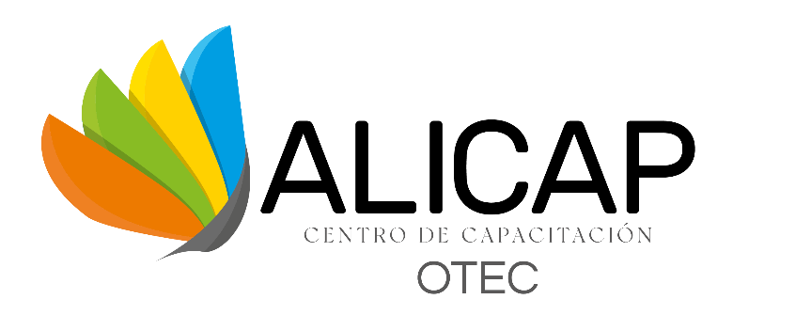
Módulo 2: Fases en cosmética y propiedades de plantas
- Fase acuosa (extractos, hidrolatos y aguas)
- Fase oleosa (aceite prensado, esencial, macerado y mantecas)
- Fase 3 (arcilla, harinas y otros)
- Polvos de anclaje (filler)
- Propiedades principales plantas
- Propiedades principales aceites
- Propiedades principales aceites esenciales

Módulo 3: Otros ingredientes necesarios y cálculos para formular
- Pigmentos
- Esencias
- Preservantes
- Tensioactivo
- Gelificación
- Ceras
- Emulsionantes corporales
- Activos
- Ácidos
- ¿Qué es la regla de tres?
- Ejemplo
- En qué casos usarla

Módulo 4: Elaboración de productos de limpieza
- Porcentajes de preparación de desmaquillante facial
- Variaciones en la formulación para leche virginal
- Variaciones en la formulación para agua micelar
- Variaciones en la formulación para desmaquillante bifásico
- Variaciones en la formulación para espuma de limpieza facial
- Formulación de desmaquillante facial
- Elaboración de desmaquillante facial
- Porcentajes de preparación de desmaquillante de ojos
- Formulación de desmaquillante de ojos
- Elaboración de desmaquillantes de ojos
- Porcentaje de preparación para leche de limpieza
- Formulación de leche de limpieza
- Elaboración de leche de limpieza
Módulo 5: Elaboración de maquillaje Parte 1
- Porcentajes de preparación de primer
- Formulación de primer
- Elaboración de primer
- Porcentajes de preparación de lápiz labial
- Formulación de lápiz labial
- Elaboración de lápiz labial
- Porcentajes de preparación de Pintacarita
- Formulación de Pintacarita
- Elaboración de Pintacarita
- Mezcla de pigmentos.
- Porcentajes de preparación de sombra de ojos, colorete, corrector, iluminador, base y polvos traslucidos.
- Variaciones para formato de polvo suelto, polvo compacto y crema.
- Formulación de sombra de ojos, colorete, corrector, iluminador, base y polvos traslúcidos
- Elaboración de sombra de ojos, colorete, corrector, iluminador, base y polvos traslúcidos
- Cómo hacer color piel.

- Porcentajes de preparación de BB-cream
- Formulación de BB-cream
- Elaboración de BB-cream

Módulo 6: Elaboración de maquillaje Parte 2
- Porcentajes de preparación de Mascara de pestañas (ungüento, gel y cremoso)
- Formulación de mascara de pestañas
- Elaboración de mascara de pestañas
- Porcentajes de preparación de delineador (lápiz y líquido)
- Formulación de delineador (lápiz y líquido)
- Elaboración de delineador (lápiz y líquido)
- Bonus: Cómo hacer un esmalte de uñas para niños
- Bonus: Cómo hacer un quitaesmalte natural

Módulo 7: Emprendimiento
- Cálculo de precios
- Utilización de Excel para diseño de fórmula y cálculo de precios
- Creación de marca
- Formalización de marca
- Cómo captar clientes
- Proveedores
*NO INCLUYE MATERIALES

Utilización de los productos
Te enseñaremos a potenciar los productos creados y como mezclarlos para obtener los mejores resultados.

Detalles
Puedes comenzar en cuanto te inscribas, avanzas por los módulos con contenido teórico y digital, en un formato de aprendizaje autónomo con acceso al curso las 24 horas los 7 días en el horario que decidas, mientras dure el curso.

Tendrás un plazo de 2 meses para terminar el curso desde que comienzas, al finalizar el estudio autónomo desde el aula se debe inscribir a una clase online obligatoria (en tu sesión se publicaran las fechas de clases en el mes).

* PODRÁS ASISTIR A CLASES ONLINE DE ACOMPAÑAMIENTO EL SEGUNDO Y CUARTO MIÉRCOLES DE CADA MES A LAS 11.00 AM PARA QUIENES SE QUIERAN CONECTAR CON SUS DUDAS Y CONSULTAS. (OPCIONAL).
*Sujeto a condiciones particulares de la relatora o del Centro de Capacitación Alicap.

Clase online final en vivo
Clase de profundización, resolución de casos prácticos y elaboración en vivo
(En el aula se publican las fechas y cada participante se inscribe según su avance)

Evaluación
Para aprobar se exige la asistencia a la clase online final en vivo y obtener 75% o más en el resultado de la evaluación
Se envía por e-mail Certificado de Capacitación con el nombre del participante, una vez aprobado el curso.

Modalidad
E-learning asincrónico te conectas en el horario que tu determines, accedes con tu clave de acceso como participante, podrás enviar consultas a la experta o hacer comentarios si lo necesitas.

VALOR: $60.000 (incluye el Certificado al aprobar)
PUEDE SER CANCELADO MEDIENTE TRANSFERENCIA BANCARIA, TARJETA DE DÉBITO O TARJETA DE CRÉDITO EN CUOTAS.

Nuestros cursos o talleres están certificados bajo la Norma Chilena de Calidad NCh2728 2015 por lo que esta actividad se considera como Capacitación (perfeccionamiento) mejorando competencias profesionales y laborales.

Centro de Capacitación Alicap está reconocido por Sence para impartir cursos con franquicia tributaria.

CENTRO DE CAPACITACIÓN ALICAP
Av. Exequiel Fernández 3397, Macul, Santiago
Contacto: 942089262
contacto@otecalicap.com
www.otecalicap.com

